
НЕДЕЛЯ
НАЧАЛЬНОЙ ШКОЛЫ

Цели проведения:
- активизировать деятельность педагогов МО, развить интеллектуальные и творческие способности учащихся, выявить наиболее одаренных детей, имеющих склонности к познавательной деятельности;
- мотивировать педагогов на организацию интеллектуально-творческой, научно-исследовательской и практической деятельности учащихся;
- обмен педагогическим опытом, повышение профессионального мастерства учителей МО.
Задачи предметной недели:
- вовлечь учащихся в самостоятельную творческую деятельность, повысить их интерес к изучаемым учебным дисциплинам;
- выявить учащихся, которые стремятся к углубленному изучению определенной учебной дисциплины или образовательной области;

- совершенствовать профессиональное мастерство педагогов через подготовку, организацию и проведение внеклассных мероприятий.


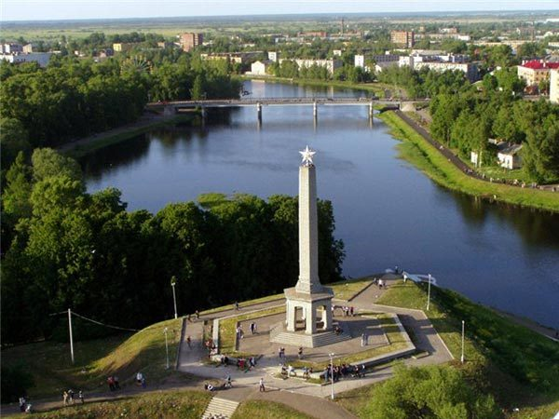
План
проведения недели
НАЧАЛЬНОЙ ШКОЛЫ,
посвящённой 850 – летию
г. Великие Луки
с 14.03. по 18.03. 2016г.
Девиз недели: «Посмотри, как хорош город, в котором ты живёшь!»

№ | День недели | Название мероприятия | Участники | Ответственный
1 | Понедельник  14.03 | Торжественное открытие недели.  1.Интерактивная беседа. Улицы города Великие Луки. Улица героя Советского Союза Матвея Кузьмина.  2.Спортивный праздник «Тебе мой город – спортивные рекорды»  3.Смотр-конкурс тематических уголков.  4.Конкурс школьных сочинений, посвящённых 850–летию первого упоминания Великих Лук в древнерусской летописи.  5.Интеллектуальная игра «Любимый сердцу городок» | 12.30  1 «А»  10.15  3 «А»,  3 «Б»,  4 класс  13.45  д/о, 1-е, 2-е, 3-и, 4 классы  1-е, 2-е, 3-и,  4 классы  1 «Б»  11.10 | Старший методист  Антоневич О.С.  Козлова Н.В.  Маханов В.В.  Классные руководители  Классные руководители  Классные руководители, родители  Евдокимова И.Н.
2 | Вторник  15.03 | 1.Комплексное занятие «Моя малая Родина»  2.Целевая экскурсия - прогулка. Достопримечательности города.  3.Встреча с историком-краеведом В.В. Орловым.  4.Математический конкурс «За чашкой чая»  5.Виртуальная экскурсия по городу Великие Луки начала ХХ века. | д/о  10.00  1 «А»  12.00  4 класс  13.45  2 «В»  2 «А»,  1 «В» | Козлова Е.С.  Попова Н.Г.  Баранова Е.Т.  Солдатенко Г.П.  Дежикова О.С.  Прокофьева Л.В.  Ершова М.В.
3 | Среда  16.03 | 1.Единый урок чтения.  2.Конкурс юных чтецов «Мой город древний, но юный навеки»  3.Урок-аукцион. Обобщение по теме: «Имя существительное и имя прилагательное»  4.Выставка творческих работ «Мой подарок любимому городу» | д/о, 1-е, 2-е, 3-и, 4 классы  д/о, 1-е, 2-е, 3-и, 4 классы  3 «Б»  15.30  д/о, 1-е, 2-е, 3-и, 4 классы | Классные руководители  Классные руководители  Ершова М.В.  Классные руководители, родители
4 | Четверг  17.03 | 1.Занятие в краеведческом музее «Город с великой историей»  2. Международный математический конкурс-игра «Кенгуру» под девизом «Математика для всех».  3.Выступление хора «Россияне» с программой «Мы – лучане»  4.Урок-путешествие. «Королевство имени существительного» | д/о 10.00  2-4 классы  1-4 классы 12.30  2 «А»  11.10 | Козлова Е.С.  Попова Н.Г.  Классные руководители  Классные руководители  Прокофьева Л.В.
5 | Пятница  18.03 | 1.Час истории: «Листая страницы истории родного города»  2.Кружковое занятие «Софья Ковалевская. Кто она?» Из цикла известные земляки.  3.Урок актуализации знаний и умений: «Глагол – как часть речи»  Закрытие недели начальной школы  Подведение итогов недели.  Церемония награждения победителей, чествование самых активных классов. | 2 «Б»,  6 «Б»  10.15  3 «А»  4 класс  13.45  д/о, 1-4 классы | Гайченкова О.Б.  Мартынова Е.Г.  Солдатенко Г.П.  Старший методист,  Классные руководители


День первый

Торжественное открытие недели.

1.Интерактивная беседа. Улицы города Великие Луки. Улица героя Советского Союза Матвея Кузьмина. 1 «А»

2.Спортивный праздник «Тебе мой город – спортивные рекорды» 3 «А», 3 «Б», 4 класс

3.Смотр-конкурс тематических уголков д/о, 1 – 4 классы

4.Конкурс школьных сочинений, посвящённых 850–летию первого упоминания Великих Лук в древнерусской летописи. 1 – 4 классы

5.Интеллектуальная игра «Любимый сердцу городок»
1 «Б»
День второй

1.Комплексное занятие «Моя малая Родина» д/о

2.Целевая экскурсия - прогулка. Достопримечательности города. 1 «А»

3.Встреча с историком-краеведом В.В. Орловым. 4 класс

4.Математический конкурс «За чашкой чая» 2 «В»

5.Виртуальная экскурсия по городу Великие Луки начала ХХ века. 2 «А», 1 «В»

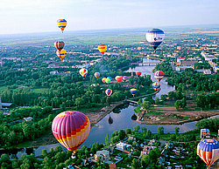

День третий

1.Единый урок чтения д/о, 1 -4 классы

2.Конкурс юных чтецов «Мой город древний, но юный навеки» д/о, 1 -4 классы

3.Урок-аукцион. Обобщение по теме: «Имя существительное и имя прилагательное» 3 «Б»

4.Выставка творческих работ «Мой подарок любимому городу» д/о, 1 -4 классы

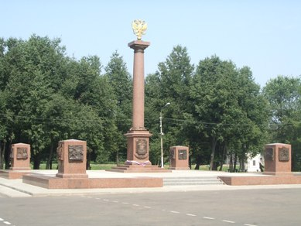

1.Занятие в краеведческом музее «Город с великой историей» д/о

2. Международный математический конкурс-игра «Кенгуру» под девизом «Математика для всех». 2 – 4 классы

3.Выступление хора «Россияне» с программой «Мы – лучане» 2 – 4 классы

4.Урок-путешествие. «Королевство имени существительного» 3 «А»

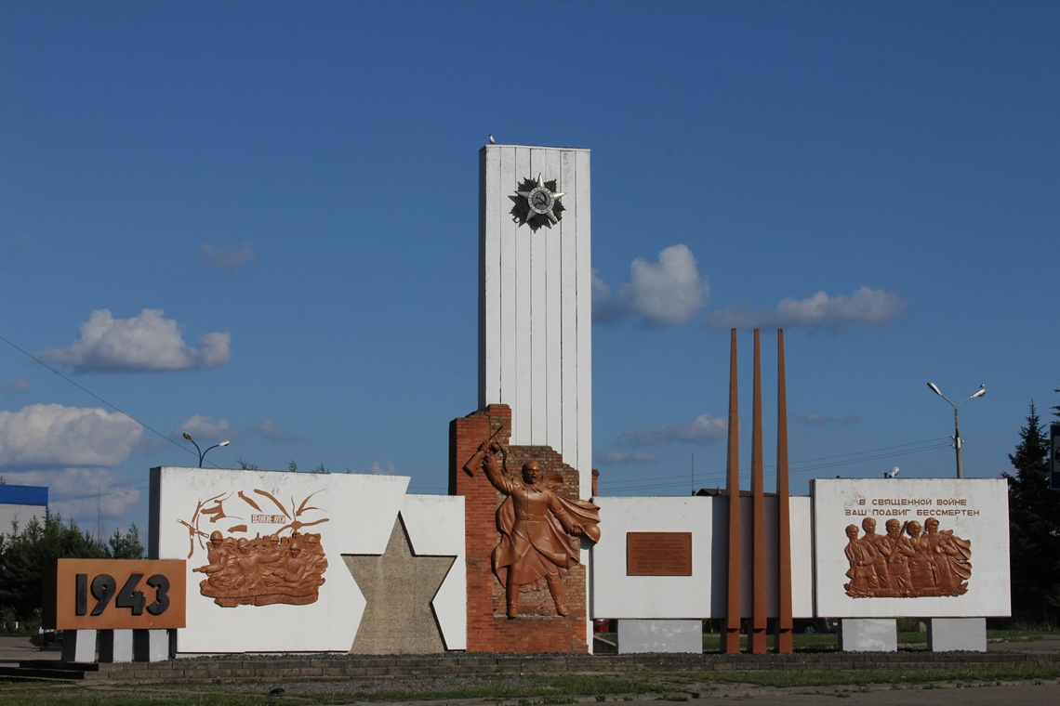

День четвёртый

День пятый

1.Час истории: «Листая страницы истории родного города» 2 «Б»

2.Кружковое занятие «Софья Ковалевская. Кто она?» Из цикла известные земляки. 3 «А»

3.Урок актуализации знаний и умений: «Глагол – как часть речи» 4 класс

Закрытие недели начальной школы
Подведение итогов недели.
Церемония награждения победителей, чествование самых активных классов д/о, 1 -4 классы


